Interdisciplinaire
tous niveaux

Chaque jour compte – le 100ème jour d'école

plusieurs séances sur la journée

Objectifs | Profiter du 100ème jour de classe pour compter de nombreuses fois jusqu'à 100 et ancrer le fait que 100 c'est 10 paquets de 10.  Réaliser une activité fédératrice pour le groupe autour d'une compétence partagée par la classe.  Comprendre que le nombre 100 c'est 1 centaine, soit 10 dizaines, soit 100 unités. Savoir représenter 100 à l'aide de représentations analogiques ou non-analogiques des nombres. Compter jusqu'à 100. Comprendre que pour compter sans erreur une grande collection il est plus facile de l'organiser en paquets Compter de 10 en 10. Compter jusqu'à 100. Se persuader que 100 c'est 10 paquets de 10. Compter jusqu'à 100 en utilisant les écritures chiffrées des nombres.  Écouter lire une œuvre intégrale de littérature de jeunesse et rendre compte de sa lecture. Concevoir et écrire de manière autonome une phrase simple cohérente en respectant les correspondances graphophonologiques et en utilisant ses connaissances orthographiques. Lire une courte phrase écrite par un camarade et en comprendre le sens.  S'organiser pour coopérer afin d'être plus efficace en groupe que seul. Coopérer en encourageant et en aidant les autres pour une réussite collective.  Utiliser le dessin et la mise en couleur à l'aquarelle pour représenter une image qu'on se forme mentalement. S'engager dans la réalisation d'un collage qui sera un support de mémoire pour le groupe.
Compétence | Écrire, nommer, comparer les nombres entiers inférieurs à 1000.  Lire seul et écouter lire des textes du patrimoine et des œuvres intégrales de la littérature jeunesse adaptées à son âge.  Lire seul et comprendre un énoncé, une consigne simple.  Écrire de manière autonome un texte de 5 à 10 lignes.  Travailler en groupe, s’engager dans un projet.  S’exprimer par l’écriture, le chant, la danse, de dessin, la peinture, le volume.

8h30 : Bienvenue à la fête du 100
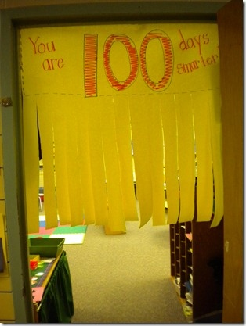
J'accueille les élèves avec un "bravo d'avoir tenu 100 jours de classe !" et on fait un petit acte symbolique (se serrer la main, se faire la bise,…) et ils passent sous le rideau d'entrée.

De l'autre côté ils sont pris en photo chacun leur tour et en groupe ou entre copains avec le cadre "100 jours d'école" réalisé auparavant en secret ou par la classe en arts plastiques. Ils sont ensuite redirigés vers leurs places et activités habituelles du matin.
NB : pour des photos réussies, s'assurer d'avoir un fond uni à hauteur du cadre.

8h50 : Chaque jour compte

Écrire, nommer, comparer les nombres entiers inférieurs à 1000.
Comprendre que le nombre 100 c'est 1 centaine, soit 10 dizaines, soit 100 unités. Savoir représenter 100 à l'aide de représentations analogiques ou non-analogiques des nombres.

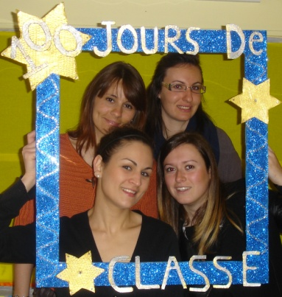
Après la réalisation des rituels habituels du matin, nous faisons le rituel "chaque jour compte". On construit le nombre 100 à l'aide des bâtons : on compte, puis on fait le paquet de 10, puis j'explique qu'on ne pas écrire 10 dans la case des dizaines et que donc nous allons faire un paquet de 100. Avec beaucoup d'insistance on redit que 100 c'est 10 paquets de 10 et on observe comment l'écrire après avoir réfléchit sur comment placer les bâtons sous l'ardoise. 100 c'est 10 paquets de 10 soit 1 paquet de 100 soit 100 bâtons tout seuls.
On reprend la même chose avec la monnaie puis on passe aux représentations du nombre 100 avec le matériel et les cartes. Pour cette journée exceptionnelle nous faisons les choses en collectif pour montrer les changements : le dé de 100, la valise de 100, le jeton de l'abaque de 100,… Au fur et à mesure, après chaque manipulation, on rempli les traces écrites (NB : ce qui permet de faire un petit rappel sur les exigences de présentation…)
On peut commencer par toutes les représentations analogiques pour insister sur les paquets de 10 avant de passer aux représentations non-analogiques.
Les élèves vont ensuite coller les traces écrites dans leurs cahiers.

9h 20 : 100 c'est combien ?

Écrire, nommer, comparer les nombres entiers inférieurs à 1000.
Comprendre que pour compter sans erreur une grande collection il est plus facile de l'organiser en paquets Compter de 10 en 10. Compter jusqu'à 100. Se persuader que 100 c'est 10 paquets de 10.

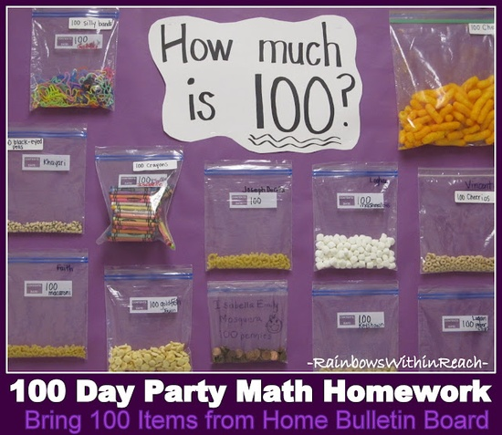
Je propose aux élèves de regarder les collections que chacun a rapportées de chez lui. Nous allons vérifier qu'il y a bien 100 choses pour faire une affiche.
Pour bien voir le 100 les élèves mettent leurs lunettes 100 si on en a fabriqué. Chacun confie alors sa collection à un camarade qui va la vérifier.
Comme c'est difficile de compter 100 objets sans faire d'erreurs, on va simplifier la tâche…
Pour cela on utilise une feuille sur laquelle chacun dessine 10 paquets, à l'intérieur desquels il faudra placer 10 objets à chaque fois, ainsi en ayant 10 paquets de 10 objets, on sera sûr qu'il y en a 100 en tout.
Quand la collection est vérifiée, on la colle sur un carton préparé à l'avance (100 c'est combien ?) en paquets de 10, ou en plaçant la collection dans des sachets, ou en faisant une guirlande,… selon le type d'objets et le temps disponible.
On appose ensuite une étiquette autocollante : " les 100 trombones de xxx".

10h25 : une histoire avec 100

Lire seul et écouter lire des textes du patrimoine et des œuvres intégrales de la littérature jeunesse adaptées à son âge.
Écouter lire une œuvre intégrale de littérature de jeunesse et rendre compte de sa lecture.

Je propose aux élèves de leur lire une histoire autour du nombre 100 (voir les nombreux albums sur le sujet chez Onaya).

10h40 : défis des 100 fois

Écrire, nommer, comparer les nombres entiers inférieurs à 1000.
Compter jusqu'à 100.

Je présente aux élèves une affiche portant le titre "les défis du 100". J'explique que nous allons nous lancer des défis et qu'ensuite nous marquerons sur l'affiche qui a réussi. Type : Alicia et Jean ont sauté 100 fois à la corde, Yanis a sauté 100 fois sur un pied, Dylan a tapé 100 fois dans ses mains, Morgane a levé 100 fois les bras, etc. Je lance un minuteur pour nous donner l'heure pour arrêter et nous sortons dans la cour pour réaliser les défis. Je lance les premiers en demandant quels élèves veulent les tenter. Ceux qui ne tentent pas le défi comptent jusqu'à 100. On peut aussi faire les défis en se partageant le travail 50 fois à 2, 10 fois chacun à 10 etc.

11h15 : un puzzle de 100 pièces.

Travailler en groupe, s’engager dans un projet.
S'organiser pour coopérer afin d'être plus efficace en groupe que seul.

Je propose aux élèves de réaliser tous ensemble un puzzle de 100 pièces en un temps record : essayer de le finir avant que la sonnerie retentisse pour la cantine.

13h30 : moi dans 100 ans

S’exprimer par l’écriture, le chant, la danse, de dessin, la peinture, le volume.
Utiliser le dessin et la mise en couleur à l'aquarelle pour représenter une image qu'on se forme mentalement.

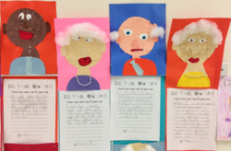
Je soumets la question aux élèves de savoir quel âge ils auront dans 100 ans. On fait les calculs puis je leur demande comment ils imaginent qu'ils seront, qu'est-ce qu'ils feront… Je demande aux élèves de fermer les yeux et de se visualiser physiquement dans 100 ans.
Je leur explique qu'ils vont se dessiner au crayon gris puis qu'ils peindront leur portrait de dans 100 ans avec de l'aquarelle. On pourra rajouter un peu de coton pour faire des cheveux ou des barbes blanches.

14h10 : compter jusqu'à 100

Écrire, nommer, comparer les nombres entiers inférieurs à 1000.
Compter jusqu'à 100.

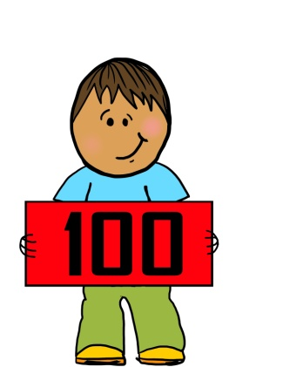
J'explique aux élèves que nous allons faire des petits jeux où il faut compter jusqu'à 100, pour chaque défi remporté ils gagneront de petites bagues.
On commence par une course à 100. On se met en cercle et on énonce un nombre chacun son tour, de 1 en 1, pour aller jusqu'à 100. On regarde combien de temps à mis groupe pour aller jusqu'à 100. Les élèves notent sur leur papier de bague le temps et l'AVS et moi leur scotchons/agrafons les bagues de la course à 100.
On peut ensuite compter de 2 en 2, de 5 en 5, de 10 en 10. Faire la même chose à reculons. Le faire en groupe et chronométrer ou le faire individuellement… Selon les niveaux individuels des élèves et selon le temps d'attention du groupe sur cette activité.

14h20 : 100 petits bonheurs

Écrire de manière autonome un texte de 5 à 10 lignes.
Concevoir et écrire de manière autonome une phrase simple cohérente en respectant les correspondances graphophonologiques et en utilisant ses connaissances orthographiques.

Je propose aux élèves de faire une liste de 100 petits bonheurs : 100 choses qui rendent heureux. Pour cela j'ai découpé 100 petits papiers que nous collerons ensuite sur une affiche du bonheur. Chacun prend un papier et prépare au brouillon un petit bonheur à écrire. On corrige l'orthographe et l'élève le recopie sur le papier pour l'affiche. Il écrit ensuite d'autres petits bonheurs jusqu'à épuisement des 100 papiers.
NB : prévoir des papiers de rechange pour les catastrophes irrécupérables…

15h25 : l'affiche des 100 petits bonheurs

Lire seul et comprendre un énoncé, une consigne simple.
Lire une courte phrase écrite par un camarade et en comprendre le sens.
S’exprimer par l’écriture, le chant, la danse, de dessin, la peinture, le volume.
S'engager dans la réalisation d'un collage qui sera un support de mémoire pour le groupe
Je propose aux élèves de lire et de coller ensemble sur l'affiche tous les petits bonheurs qu'ils ont trouvés.

15h40 : le défi de la tour du 100.

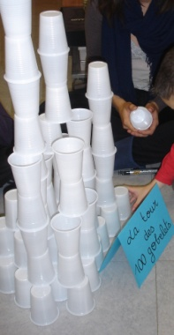
Travailler en groupe, s’engager dans un projet.
Coopérer en encourageant et en aidant les autres pour une réussite collective.
Écrire, nommer, comparer les nombres entiers inférieurs à 1000.
Compter jusqu'à 100 en utilisant les écritures chiffrées des nombres.

Je lance le défi aux élèves de construire une tour avec 100 gobelets en plastique. On prend une photo si le défi est remporté.
Pour cela on réparti les gobelets numérotés entre tous les participants et on commence par le gobelet n°1 puis on appelle au fur et à mesure les gobelets suivants, les élèves font monter la tour au fur et à mesure.

16h15 : remise des diplômes

Participer à une action symbolique et recevoir un objet-souvenir afin de mettre en mémoire un bon moment passé avec ses camarades et d'être fier de soir pour avoir déjà accompli 100 jours d'école et avoir participé aux activités de la journée du 100.

Je remets, en faisant les choses de façon un peu officielle, un diplôme à chaque élève pour sa participation à la fête du 100 et son travail au cours des 100 jours écoulés. Je propose ensuite aux enfants de prendre une dernière photo en souvenir en trouvant quelque chose d'amusant : tout le monde en train de sauter, un cercle de visages, de mains, une pose de camaraderie,…

En cas de temps mort pendant la journée : avoir photocopié un dessin de 100 points à relier puis à colorier.

date
prenom nom
prenom nom
date

